國立空中大學

109學年-第二次作業
大數據入門
班別代號：ZZZ002
學生學號：109193975
學生姓名：鄭宇翔
繳交日期：2020/11/12
指導老師：馬祖瑞老師

1. 請就資料採礦的功能彙整，Microsoft提供的資料採礦演算法有哪九種？

Microsoft提供的資料採礦演算法有以下九種：
- 決策樹 (Decision Tree) (也稱為分類樹(Classification Tree))
§說明：採監督式的學習方法，同時提供分類與預測的常用方法。
§優點：可用圖形或規則表示，容易理解、使用、有效；可處理連續形或類別型變數。
§補充：決策數的七種演算法：ID3、C4.5、C5.0、PRISM、Gini Index、CART、CHAID。
- 貝式機率分類 (Naïve Bayes Classifier)
§說明：採監督式的學習方法，分類前需事先知道分類型態，透過樣本對未歸類資料預測。
§優點：可快速建立且準備率高。
- 關聯規則 (Association Rule) (也稱為購物籃分析(Market Basket Analysis))
§說明：採無監督式的學習方法，分析資料庫找出值的相關性。
§優點：簡單易懂易實現，可找出隱含在資料中的資訊。
- 群集分析 (Cluster Analysis) (也稱為聚集分析或叢集分析)
§說明：採無監督式的學習方法，將相似的事物歸類，找出類別之間的差異。 (群內差異小；群外差異大)
§優點：簡單易懂易實現，可找出隱含在資料中的資訊。
§補充：群集分析三種演算法：
演算法 | 種類
分割 | K-means：以群集資料平均值為中心  K-medoid：最接近群集中心者
階層 | 凝聚法(也稱為底端向上法)：將物件依相似度合併  分散法(也稱為頂端向下法)：將物件依相似度分裂
密度型 | 依資料密度分群集
- 時序群集 (Sequence Clustering)
§說明：依資料先後關係來區分群集。
§優點：不需疊代運算，只需將資料遍歷一遍即可。
第1頁 / 共3頁
- 迴歸分析 (Regression Analysis)
§說明：使用現有「連續性」數值來預測一個可能值；有3種迴歸：簡單線性、複迴歸、多變量迴歸。
§優點：可直接且快速的分析兩種變數之間的關係。
- 羅吉斯迴歸分析 (Logistic Regression Analysis)
§說明：可處理非常態分佈的離散型資料。
§優點：可預測兩個變項類別。 (線性迴歸只可預測一個變項)
- 類神經網路 (Artificial Neural Network) (也稱為平行分散式或連結模式)
§說明：類似神經結構的平行計算模式，具人腦的學習、計憶、歸納等特性，可處理連續型與類別型資料。
§優點：可處理雜訊、不易損壞、可平行處理、可學習新觀念。
§補充：四大學習網路分類：監督式、非監督式、聯想式、最適化應用。
- 時間序列 (Time Series)
§說明：用過去的變數值去預測未來值。
§優點：對數列作未來預測、將數列分解為主要趨勢與季節變化、對理論性模式與數據作適合度檢定。
以上資料來源：空大數位學習平台https://uu.nou.edu.tw/

2. 資料採礦的CRISP-DM步驟為何？
CRISP-DM (Cross-Industry Standard Process for Data Mining)，是資料採礦建模標準流程，
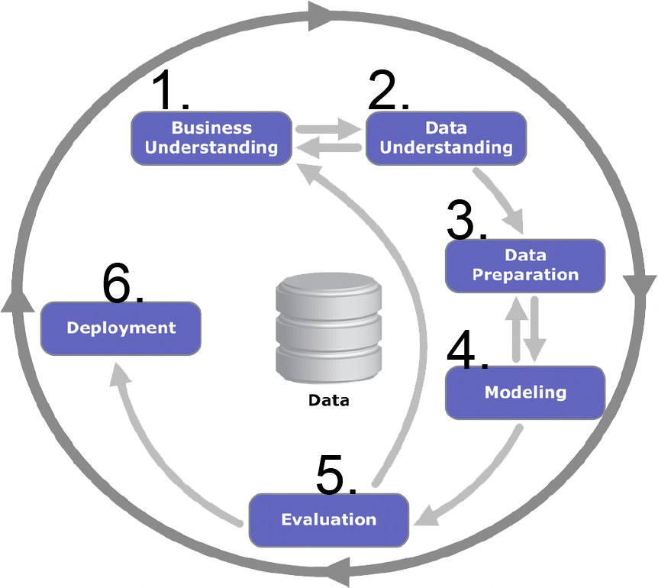
其步驟如下：
- 定義商業問題 (Business Understanding)
商業問題是DM的中心價值。
- 資料理解 (Data Understanding)
定義及收集資料並作初步分析。
- 資料預處理 (Data Preparation)
確保不同來源資料有一致的格式。
- 建立模型 (Modeling)
根據資料形式選擇最合適的模型，模型越精準則可靠度越高。
- 評價與解釋 (Evaluation)
了解是否有未被考慮到的商業問題盲點。 圖片來源：https://riis.com/
- 實施 (Deployment)
一個完整循環：部屬計劃→監督→維護→傳承→結果報告
以上資料來源：空大數位學習平台https://uu.nou.edu.tw/
第2頁 / 共3頁

3. 何謂資料科學家？需具備的技能為何？需具備的資質為何？

- 何謂資料科學家
資料科學家(Data Scientist)，指有能力運用工具(統計分析或機器學習)，從龐大的資料中，以簡單易懂的方式將其價值傳達給各個利害關係人，最終將資料與業務實際連結在一起的人才。
- 需具備之技能
§電腦科學：對電腦科學有充分的背景知識，且具備程式撰寫能力。
§分析技術：數學、統計、資料採礦等技術，能操作SPSS或SAS等統計分析軟體。
§資料的可視化：將資訊以簡單意懂的方式呈現。
- 需具備之資質
§溝通能力：將有價值的資料轉化至商業上應用，並能讓其他同仁了解其價值。
§創業家精神：以資料為核心的全新服務。
§好奇心：能透過分析去發現過去未看到而有價值的洞見。
以上資料來源：空大數位學習平台https://uu.nou.edu.tw/

4. 有關大數據分析所需的五大基本方向為何？
大數據分析的五大基本方向如下：
- 數據品質與數據管理：目標是找出所需要的高品質數據結果。
- 數據採礦演算法：選擇符合資料結構的演算法，以利於達到目標結果。
- 預測性分析能力：針對數據分析的結果作預測性的判斷。
- 視覺化分析：讓數據轉化為大眾能了解的圖表或資料。
- 語意引擎：從圖文資料中，提取需要的資訊。
以上資料來源：空大數位學習平台https://uu.nou.edu.tw/

5. 綜合國內外大數據專案經驗與人才需求，您建議大數據分析學習課程為？
從課程中的介紹中，有兩個大數據相關的職業，以下簡述及所須具備之技能：
職業 | 需熟悉之作業系統或程式 | 需熟悉之程式語言或演算法
數據分析師 | Linux/Unix、Hadoop、SPSS/SAS | R語言、MapReduce演算法
資料採礦工程師 | Linux/Unix、Oracle/Hive/SQL、  Hadoop | Shell/Python/Perl、MapReduce演算法、JAVA、C++、R、Python、Ruby
綜合上表及課程內容介紹，欲從事大數據相關的工作，必需熟悉電腦、統計、程式、資料庫等專業知識。
因此，Linux/Unix的使用、統計學、各類演算法、R語言、資料庫原理與技術等，都是建議學習的課程。
以上資料來源：空大數位學習平台https://uu.nou.edu.tw/
第3頁 / 共3頁

